최종 논문
주제: 고급 분산 시스템

논문 제목
고빈도 마이크로 결제 시스템을 위한

계층형 블록체인 아키텍처 설계 및 성능 분석
학생: Cui Yang (추이양)
학번： 50260230
담당교수: 백 건 효
2026년 6월
영산대학교 대학원
컴퓨터공학전공

목차

표 목차 iii
그림 목차 iv
Ⅰ. 서론 1
1. 연구 배경 1
2. 연구 의의 및 목적 2
2.1 연구 의의 2
2.2 연구 목적 3
3. 연구 방법 및 주요 기여 3
3.1 연구 방법 3
3.2 주요 기여 4
4. 논문의 구성 4
Ⅱ. 관련 연구 6
1. 블록체인 확장성 연구 6
2. 오프체인 및 Layer 2 솔루션 7
3. Rollup 기반 확장 방식 7
4. 마이크로 결제 전용 아키텍처 8

5. 기존 연구의 한계와 본 연구의 차별성 9
Ⅲ. 연구 방법 및 시스템 설계 11
1. 연구 유형 및 연구 대상 11
2. 비교 대상 시스템 11
3. 시스템 구성요소 12

4. 계층형 아키텍처 설계 원리 13

5. 데이터 흐름 및 윤리 고려사항 14
Ⅳ. 실험설계 및 평가방법 16
1. 실험 목적 16
2. 실험 환경 16
3. 부하 조건 및 비교군 18
4. 평가 지표 18
5. 실험 절차 19
Ⅴ. 결과 및 분석 21
1. 처리량 및 확장성 결과 21
2. 지연 시간 및 자원 사용 결과 23
3. 비용 효율성 결과 24
4. 보안 무결성 검증 결과 25
5. 연구문제별 결과 해석 27
Ⅵ. 결론 및 향후 연구 29
1. 연구 결과 요약 29
2. 학술적 시사점 29
3. 실무적 및 기술적 시사점 30
4. 연구의 한계 31
5. 향후 연구 방향 31
REFERENCES 33
국 문 초 록 35
ABSTRACT 37
부록 39

표 목차
표 III-1. 제안 시스템의 구성요소 및 역할 12
표 IV-1.실험 시스템 하드웨어 및 소프트웨어 환경 16
표 IV-2. 비교군별 시스템 특징 및 비교 포인트 18
표 V-1. 입력 부하 변화에 따른 비교군별 처리량(TPS) 21
표 V-2.입력 부하 증가에 따른 평균 지연 시간 및 CPU 점
유율 23
표 V-3. 트랜잭션 가스 소모량 및 비용 효율성 24
표 V-4. 위변조 트랜잭션 탐지율 및 무결성 검증 결과 26
부록 표 D-1. Python 코드 실행 결과 요약 40
부록 표 E-1. 출력 파일별 대응 관계 41
부록 표 F-1. 핵심 실험 수치 요약 44

그림 목차
그림 II-1. 블록체인 확장성 접근 방식의 분류 9
그림 III-1. 바닐라 아키텍처, 오프체인 아키텍처 및 제안된 아키텍처의 구조적 비교 13
그림 III-2. 제안된 계층형 블록체인 아키텍처의 전체 데이터 흐름 15
그림 IV-1. 실험 환경 및 기술 스택의 관계 17
그림 V-1. 증가하는 입력 부하 하에서의 TPS 확장성 비교 22
그림 V-2. 입력 부하 증가에 따른 평균 지연 시간 비교 24
그림 V-3. 아키텍처별 평균 거래 수수료 비교 25
그림 V-4. 시나리오별 공격 시도 횟수, 탐지 성공 건수 및 탐지율 27

Ⅰ. 서론

1. 연구 배경
블록체인 기술은 초기에 개인 간 전자화폐 거래를 위한 분산 원장으로 제안되었으나, 이후 데이터 위변조 방지, 거래 이력 추적, 스마트 계약 기반 자동 실행을 지원하는 범용 분산 시스템 인프라로 발전하였다. 결제 시스템 관점에서 블록체인의 핵심 장점은 중앙 기관에 의존하지 않고도 거래 기록의 무결성을 검증할 수 있다는 점이다. 이러한 특성은 디지털 콘텐츠 과금, 사물인터넷 데이터 거래, API 사용량 정산, 기기 간 자동 결제와 같이 다수의 소액 거래가 반복적으로 발생하는 마이크로 결제 환경에서 특히 중요하다. 그러나 모든 거래가 기본 체인에서 직접 실행되고 합의되어야 하는 단일 계층 구조에서는 처리량 한계, 확정 지연, 높은 수수료 문제가 동시에 발생할 수 있다 [1], [2].
고빈도 마이크로 결제는 일반적인 결제 서비스와 다른 요구 조건을 가진다. 첫째, 단위 거래 금액이 작기 때문에 거래 수수료가 결제 금액을 초과해서는 안 된다. 둘째, 거래 요청은 사용자의 클릭, 콘텐츠 소비, 센서 데이터 전송, API 호출, 기계 간 서비스 사용과 같이 짧은 시간 안에 대량으로 발생할 수 있다. 셋째, 서비스 품질은 지연 시간에 민감하다. 거래가 몇 초 이상 지연되면 실시간 과금이나 즉시 정산을 요구하는 서비스에서는 사용자 경험과 운영 안정성이 저하된다. 따라서 고빈도 마이크로 결제 시스템은 높은 처리량, 낮은 지연 시간, 낮은 거래 비용, 검증 가능한 보안성을 동시에 만족해야 한다 [4].
단일 계층 블록체인은 보안성과 검증 가능성 측면에서는 장점을 가지지만, 모든 거래 실행과 검증을 동일한 계층에서 처리하기 때문에 고빈도 트랜잭션 환경에서 병목이 발생하기 쉽다. 입력 부하가 증가하더라도 블록 생성 주기, 블록 크기, 네트워크 전파 지연, 합의 비용, 상태 저장 부담이 동시에 작용하여 실제 처리량이 일정 수준 이상으로 증가하지 않는다. 특히 마이크로 결제에서는 거래당 수수료가 경제성을 결정하는 핵심 요인이므로, 단순히 안전한 체인에 모든 거래를 기록하는 방식만으로는 실무 적용 가능성이 제한된다 [2], [3].
이러한 한계를 완화하기 위해 최근 블록체인 확장성 연구는 단일 체인의 성능 향상보다 실행 계층과 검증 계층의 역할 재조정에 주목하고 있다. Layer 2는 빈번한 거래 실행과 상태 전이를 담당하고, Layer 1은 상태 루트 기록, 보안 앵커링, 분쟁 검증을 담당한다. Rollup 기반 구조는 다수의 오프체인 실행 결과를 하나의 배치로 압축하여 Layer 1에 제출함으로써 거래당 비용을 낮추고 기본 체인의 처리 부담을 줄인다. 본 연구는 이러한 관점을 바탕으로 고빈도 마이크로 결제 시스템을 위한 계층형 블록체인 아키텍처를 설계하고, 기존 단일 계층 방식 및 단순 오프체인 방식과 비교하여 성능과 비용, 보안 무결성을 종합적으로 분석한다 [5], [6], [9].
- 연구 의의 및 목적

2.1 연구 의의
본 연구의 첫 번째 의의는 블록체인 확장성 논의를 고빈도 마이크로 결제라는 구체적 응용 요구와 연결했다는 점이다. 마이크로 결제 시스템은 단순히 탈중앙성을 갖추는 것만으로 충분하지 않다. 낮은 지연 시간, 안정적인 가용성, 결제 금액을 초과하지 않는 거래 수수료, 사후 검증 가능한 거래 내역이 함께 요구된다. 따라서 본 연구는 TPS뿐 아니라 비용 효율성과 보안 무결성을 동등하게 중요한 평가 기준으로 설정하였다.
두 번째 의의는 단순 오프체인 방식의 한계를 보완하기 위해 Layer 1 보안 앵커링과 Fraud Proof 기반 검증을 포함했다는 점이다. 오프체인 시스템은 빠른 처리와 낮은 비용을 제공할 수 있지만, 상태 데이터가 가용하지 않거나 분쟁 증거가 충분하지 않을 경우 사용자는 거래 상태의 정확성을 검증하기 어렵다. 본 연구는 Layer 2 실행 결과를 Layer 1에 연결함으로써 성능과 검증 가능성 사이의 균형을 모색한다.
세 번째 의의는 모듈형 블록체인 아키텍처 관점에서 실행, 배치, 검증, 최종 보안 기능을 서로 다른 계층에 배치하는 설계 방향을 제시했다는 점이다. 이는 블록체인을 하나의 단일 원장으로만 보는 관점에서 벗어나, 서비스 요구에 따라 기능을 계층적으로 배치하는 분산 시스템 설계 문제로 확장한다.
2.2 연구 목적
본 연구의 첫 번째 목적은 고빈도 마이크로 결제 시스템을 위한 계층형 블록체인 아키텍처를 설계하는 것이다. 제안 구조는 Layer 2 실행과 Layer 1 검증을 분리하고 Rollup 기반 배치 처리를 통해 기본 체인 제출 빈도와 거래당 비용을 줄이는 것을 목표로 한다.
두 번째 목적은 제안 구조를 Vanilla 단일 계층 블록체인 및 단순 Off-chain 방식과 비교하여 성능 차이를 분석하는 것이다. 이 비교를 통해 직접 체인 처리 방식과 단순 오프체인 방식의 한계를 확인하고, 제안 구조가 어떤 조건에서 우수한지 평가한다.
세 번째 목적은 처리량, 지연 시간, CPU 점유율, 거래 비용, 시스템 가용성, 보안 무결성을 함께 평가하는 것이다. 이러한 다차원 평가를 통해 마이크로 결제 시스템의 실제 적용 가능성을 보다 현실적으로 판단한다.

3. 연구 방법 및 주요 기여

3.1 연구 방법
본 연구는 공학적 성능평가 연구로서, 개념적 설계만 제시하는 것이 아니라 비교군, 입력 부하, 평가 지표, 보안 무결성 시나리오를 정의하고 실험 결과를 분석한다. 연구의 목적은 제안하는 계층형 블록체인 구조가 고빈도 마이크로 결제 시스템에서 실질적인 적용 가능성을 가지는지 확인하는 것이다.
비교 구조는 세 가지 시스템으로 구성된다. Vanilla는 모든 거래를 단일 계층 블록체인에서 직접 처리하는 기준 모델이다. Off-chain은 거래 실행을 체인 외부로 이동하여 비용과 지연 시간을 줄이는 단순 오프체인 모델이다. Proposed는 Layer 2 실행, Rollup 배치 처리, Layer 1 보안 앵커링, Fraud Proof 검증을 결합한 제안 모델이다.
이러한 비교군 설정은 각 방식의 장점과 한계를 동시에 드러내기 위한 것이다. Vanilla는 검증 가능성은 강하지만 고부하에서 조기 포화될 가능성이 높다. Off-chain은 낮은 비용과 빠른 응답을 제공하지만 데이터 가용성과 검증 가능성에 한계가 있다. Proposed Rollup은 Layer 2의 성능과 Layer 1의 보안 앵커를 결합하여 균형적 구조를 제공하는 것을 목표로 한다.
3.2 주요 기여
첫째, 본 연구는 고빈도 마이크로 결제를 위한 실행-검증 분리형 계층 아키텍처를 제안한다. 이 구조는 빈번한 거래 실행을 Layer 2에 배치하고 최종 보안 앵커를 Layer 1에 유지함으로써 기본 체인의 부담을 줄인다.
둘째, 본 연구는 Vanilla, Off-chain, Proposed 세 가지 비교군을 통해 부하 증가에 따른 성능 변화를 분석한다. 단일 수치가 아니라 부하 단계별 변화를 관찰함으로써 조기 포화, 고부하 지연 증가, Rollup 기반 확장성의 차이를 확인한다.
셋째, 본 연구는 비용과 보안 검증을 성능 분석에 통합한다. Proposed 방식은 TPS만으로 평가되지 않고, 거래당 수수료 절감, 시스템 가용성, Fraud Proof 탐지율을 함께 기준으로 평가된다. 이는 마이크로 결제 서비스에서 경제성과 신뢰성이 동시에 중요하기 때문이다.

4. 논문의 구성
본 논문은 총 6장으로 구성된다. 제Ⅰ장에서는 연구 배경, 연구 의의와 목적, 연구 방법 및 주요 기여를 설명한다. 또한 고빈도 마이크로 결제가 단일 계층 블록체인에 왜 어려운 응용인지, 그리고 계층형 구조가 필요한 이유를 제시한다.
제Ⅱ장에서는 블록체인 확장성, 오프체인 및 Layer 2 솔루션, Rollup 기반 확장 방식, 마이크로 결제 전용 아키텍처에 관한 선행연구를 검토한다. 이를 통해 기존 연구의 한계를 정리하고 본 연구의 차별성을 제시한다.
제Ⅲ장에서는 연구 방법과 시스템 설계를 설명한다. 비교 대상 시스템, 시스템 구성요소, 계층형 아키텍처 설계 원리, 데이터 흐름, 윤리 고려사항을 제시한다. 제Ⅳ장에서는 실험 환경, 부하 조건, 비교군, 평가 지표, 실험 절차를 설명한다. 제Ⅴ장에서는 실험 결과를 처리량, 지연 시간, 비용 효율성, 보안 무결성 측면에서 분석하고, 제Ⅵ장에서는 결론과 향후 연구 방향을 제시한다.

Ⅱ. 관련 연구

1. 블록체인 확장성 연구
블록체인 확장성 문제는 분산 합의가 갖는 구조적 비용에서 출발한다. 일반적인 블록체인에서는 모든 검증 노드가 거래를 확인하고 동일한 원장 상태를 유지해야 한다. 이 방식은 위변조 방지와 감사 가능성을 제공하지만, 거래 확정 속도와 처리량을 제한한다. 합의 알고리즘, 블록 간격, 블록 크기, 네트워크 전파 지연, 상태 저장 비용은 모두 실제 처리량에 영향을 미친다. 따라서 확장성은 단일 지표가 아니라 계산, 통신, 저장, 검증 부담이 결합된 다차원적 문제로 이해되어야 한다 [2], [3].
합의 알고리즘 기반 접근은 거래 순서를 합의하는 방식을 개선하여 성능을 높이고자 한다. Byzantine Fault Tolerance 계열 프로토콜, 지분 증명 방식, 허가형 블록체인 합의 구조는 특정 환경에서 높은 처리량을 제공할 수 있다. 그러나 고빈도 마이크로 결제에서는 합의 속도만으로 충분하지 않다. 모든 소액 거래가 개별적으로 기본 체인에 기록된다면 수수료 부담은 여전히 크고, 급격한 부하 증가 상황에서 대기열 누적과 확정 지연이 발생할 수 있다 [7], [8].
샤딩 및 상태 분할은 네트워크를 여러 영역으로 나누어 병렬 처리를 수행하는 확장 방식이다. 이 접근은 scale-out 처리 관점에서 의미가 있으나, 샤드 간 거래, 상태 동기화, 샤드 보안성, 교차 샤드 메시지 처리라는 추가 문제를 발생시킨다. 고빈도 마이크로 결제처럼 다수의 작은 상태 변경이 연속적으로 발생하는 환경에서는 이러한 조정 비용이 새로운 병목이 될 수 있다. 따라서 샤딩은 확장성 논의의 중요한 축이지만, 마이크로 결제의 비용과 지연 문제를 단독으로 해결하기에는 한계가 있다 [8], [11].

2. 오프체인 및 Layer 2 솔루션
오프체인 솔루션은 빈번한 상호작용을 기본 체인 외부에서 처리함으로써 메인 체인의 부담을 줄인다. 상태 채널 방식은 참여자들이 오프체인에서 서명된 상태 업데이트를 교환하고, 최종 상태 또는 분쟁 증거만 블록체인에 제출하는 방식이다. 참여자가 고정되어 있고 거래가 반복적으로 발생하는 경우 상태 채널은 낮은 지연 시간과 낮은 수수료를 제공할 수 있다. 그러나 채널 개설 및 종료 비용, 유동성 잠금, 온라인 감시, 분쟁 대응 요구가 존재하므로 동적 참여자가 많은 서비스에는 적용이 제한될 수 있다 [4].
Layer 2 솔루션은 단순한 오프체인 실행을 넘어 Layer 1과 논리적으로 연결된 실행 환경을 구성한다. Layer 2는 거래 실행을 담당하지만 상태 루트, 증명 정보, 분쟁 데이터를 Layer 1에 연결함으로써 검증 가능성을 유지한다. 이는 단순한 외부 데이터베이스와 구별되는 지점이다. 외부 데이터베이스는 빠를 수 있지만 데이터 가용성과 무결성 검증이 약할 수 있다. 반면 Layer 2는 오프체인 실행의 효율성과 Layer 1 보안 가정을 결합하려는 구조이다 [5], [6].
마이크로 결제 환경에서 Layer 2는 다수의 소액 거래를 빠르게 처리하고 그 결과를 요약하여 Layer 1에 제출할 수 있다는 점에서 적합하다. 그러나 Layer 2 설계에는 실시간성, 비용 절감, 검증 가능성 사이의 균형이 필요하다. 배치를 너무 자주 제출하면 비용 절감 효과가 작아지고, 너무 늦게 제출하면 최종성 지연과 분쟁 처리 문제가 발생할 수 있다. 따라서 배치 크기, 제출 주기, Fraud Proof 전략, 데이터 가용성 정책은 계층형 결제 시스템의 핵심 조정 변수이다.

3. Rollup 기반 확장 방식
Rollup은 대표적인 Layer 2 확장 방식으로, 거래 실행을 기본 체인 외부에서 수행하고 그 결과를 배치 단위로 압축하여 Layer 1에 제출한다. Optimistic Rollup은 제출된 상태가 유효하다고 가정하되, 일정 기간 내 Fraud Proof가 제출되면 잘못된 상태를 무효화한다. ZK-Rollup은 상태 전이가 올바르다는 암호학적 증명을 함께 제출한다. 두 방식은 검증 원리는 다르지만, 기본 체인이 직접 처리해야 하는 데이터와 계산량을 줄인다는 공통점을 가진다 [9], [10].
Rollup 구조는 고빈도 마이크로 결제에 특히 중요하다. 다수의 소액 거래를 하나의 배치로 묶으면 Layer 1 제출 비용을 많은 거래에 분산할 수 있다. 이 구조는 거래 수수료가 거래 금액보다 커지는 수수료 역전 문제를 완화한다. 또한 Layer 2는 사용자 요청에 빠르게 응답하고 Layer 1은 주기적으로 압축된 상태 정보를 기록하므로, 성능과 보안의 역할이 분리된다 [9], [11].
다만 Rollup 설계는 단순한 성능 최적화가 아니라 보안 및 운영 문제이기도 하다. 사용자는 Layer 2 상태를 재구성하거나 검증할 수 있어야 하므로 데이터 가용성이 확보되어야 한다. Fraud Proof는 어떤 상태 전이가 무효인지 명확히 정의해야 하며, 분쟁 제기 기간과 최종성 정책도 필요하다. 따라서 Rollup 기반 마이크로 결제 시스템은 처리량, 비용, 데이터 가용성, 검증 절차를 함께 설계해야 한다.

4. 마이크로 결제 전용 아키텍처
마이크로 결제 시스템은 전통적인 소매 결제망과 다른 특성을 가진다. 개별 거래는 콘텐츠 한 조각 열람, 짧은 영상 구간 시청, API 1회 호출, 센서 데이터 업로드, 기기 간 서비스 사용과 같은 작은 이벤트를 의미할 수 있다. 거래 금액이 매우 작기 때문에 결제 시스템은 거래당 수수료를 최소화하고, 높은 요청 처리 능력과 낮은 지연 시간을 유지해야 한다. 동시에 거래 내역은 사후 검증 가능해야 하며, 운영자가 임의로 상태를 조작할 수 없어야 한다.
계층형 구조는 이러한 요구에 적합하다. 로컬 실행 계층은 빈번한 상태 변경과 잔액 업데이트를 빠르게 처리하고, 글로벌 보안 계층은 실행 결과의 압축된 증거를 저장한다. 이는 로컬-글로벌 정산 구조와 유사하다. 로컬 계층은 즉시성과 처리량을 담당하고, 글로벌 계층은 최종 정산과 분쟁 해결을 담당한다. 이러한 분업은 고빈도 활동을 지원하면서도 블록체인의 검증 가능성을 유지하게 한다 [4], [5].

본 연구의 제안 아키텍처는 이 원리를 따른다. Layer 2는 트랜잭션 시뮬레이션, 서명 검증, 상태 전이, 배치 생성, Rollup 준비를 담당한다. Layer 1은 상태 루트와 검증 정보를 수신하여 보안 앵커 역할을 수행한다. Fraud Proof 모듈은 잔액 상태 위변조, 이중 지불 서명 주입, 무효 배치 커밋을 탐지한다. 본 연구는 Vanilla 단일 계층 블록체인과 단순 Off-chain 방식을 비교군으로 설정하여 제안 구조가 처리량뿐 아니라 비용과 무결성 측면에서도 개선 효과를 가지는지 분석한다.
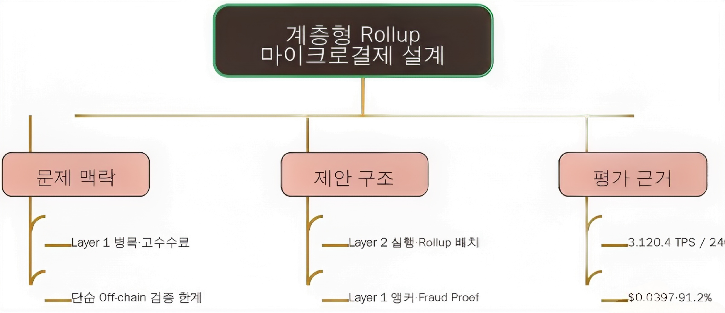
그림 II-1. 블록체인 확장성 접근 방식의 분류

5. 기존 연구의 한계와 본 연구의 차별성
기존 확장성 연구는 블록체인의 처리량 문제를 완화하기 위한 다양한 방법을 제시하였으나, 고빈도 마이크로 결제 환경에서는 여전히 몇 가지 공백이 존재한다. 첫째, 많은 연구가 TPS 중심의 성능 지표에 집중하고 거래 비용, 평균 지연 시간, 시스템 가용성, 보안 무결성을 함께 평가하지 않는다. 둘째, 단순 오프체인 방식은 비용을 낮출 수 있지만 데이터 가용성과 분쟁 검증이 약할 수 있다. 셋째, 일부 Layer 2 연구는 일반적인 메커니즘을 설명하지만 입력 부하가 단계적으로 증가하는 환경에서 통합 성능을 분석한 사례는 제한적이다.
본 연구는 이러한 공백을 보완하기 위해 계층형 블록체인 아키텍처를 설계하고 다차원 평가를 수행한다. 평가는 TPS 하나에 머무르지 않고 평균 지연 시간, CPU 점유율, 거래 수수료, 가용성, Fraud Proof 탐지율을 함께 포함한다. 또한 연구문제 RQ1~RQ3에 따라 결과를 해석하여 시스템 설계, 실험 절차, 결과 분석, 결론 사이의 연결성을 강화한다. 이 점에서 본 연구는 마이크로 결제 시스템의 실무적 적용 가능성을 더 구체적으로 검토한다.

Ⅲ. 연구 방법 및 시스템 설계

1. 연구 유형 및 연구 대상
본 연구는 공학적 성능평가 연구로서, 개념적 설계만 제시하는 것이 아니라 비교군, 입력 부하, 평가 지표, 보안 무결성 시나리오를 정의하고 실험 결과를 분석한다. 연구의 목적은 제안하는 계층형 블록체인 구조가 고빈도 마이크로 결제 시스템에서 실질적인 적용 가능성을 가지는지 확인하는 것이다.
비교 구조는 세 가지 시스템으로 구성된다. Vanilla는 모든 거래를 단일 계층 블록체인에서 직접 처리하는 기준 모델이다. Off-chain은 거래 실행을 체인 외부로 이동하여 비용과 지연 시간을 줄이는 단순 오프체인 모델이다. Proposed는 Layer 2 실행, Rollup 배치 처리, Layer 1 보안 앵커링, Fraud Proof 검증을 결합한 제안 모델이다.
이러한 비교군 설정은 각 방식의 장점과 한계를 동시에 드러내기 위한 것이다. Vanilla는 검증 가능성은 강하지만 고부하에서 조기 포화될 가능성이 높다. Off-chain은 낮은 비용과 빠른 응답을 제공하지만 데이터 가용성과 검증 가능성에 한계가 있다. Proposed Rollup은 Layer 2의 성능과 Layer 1의 보안 앵커를 결합하여 균형적 구조를 제공하는 것을 목표로 한다.

2. 비교 대상 시스템
Vanilla 시스템은 첫 번째 비교군으로, 모든 마이크로 결제 거래가 단일 계층 퍼블릭 블록체인에서 직접 처리되는 모델이다. 이 방식은 전통적인 블록체인 처리 방식을 반영하므로 기준선으로 의미가 있다. 그러나 입력 부하가 증가할수록 기본 체인의 처리량과 확정 속도 한계가 드러날 것으로 예상된다.
Off-chain 시스템은 두 번째 비교군으로, 거래 실행을 체인 외부에서 처리하는 단순 상태 채널 또는 외부 실행 모델을 의미한다. 이 방식은 낮은 부하에서 빠른 응답과 낮은 비용을 제공할 수 있다. 그러나 데이터 가용성, 상태 동기화, 분쟁 검증 측면에서 한계를 가질 수 있으며, 고부하 조건에서 지연 시간이 증가할 수 있다.
Proposed 시스템은 본 연구에서 설계한 계층형 Rollup 아키텍처이다. 이 구조는 Layer 2에서 빈번한 거래를 실행하고, Rollup 모듈이 거래를 배치로 압축하며, Fraud Proof 모듈이 무효 상태를 검증하고, Layer 1이 상태 루트와 검증 정보를 기록한다. Proposed 시스템은 성능과 검증 가능성의 균형을 달성하는 것을 목표로 한다.
3. 시스템 구성요소
표 III-1. 제안 시스템의 구성요소 및 역할
구성요소 | 역할
Node.js 트랜잭션 시뮬레이터 | 100~5,000 RPS 범위의 고빈도 마이크로 결제 요청 생성
Layer 2 서비스 체인 | 고빈도 거래 실행 및 임시 상태 업데이트 담당
데이터 Rollup 모듈 | 실행된 거래를 압축하고 배치 단위로 패키징
Fraud Proof 모듈 | 상태 위변조, 이중 지불 서명, 무효 Rollup 커밋 탐지
Layer 1 네트워크 | 상태 루트 기록, 보안 앵커링, 분쟁 검증 지원

Node.js 트랜잭션 시뮬레이터는 실험 아키텍처에서 부하 생성기의 역할을 수행한다. 시뮬레이터는 100 RPS부터 5,000 RPS까지 설정된 입력 부하에 따라 고빈도 결제 요청을 생성한다. 제출용 Python 코드는 이러한 실험 결과를 재현하고 시각화하는 역할을 수행하지만, 논문상의 개념적 시스템 설계는 Private Ethereum, Solidity, Node.js, Web3.js 기반 환경을 전제로 한다.
Layer 2 서비스 체인은 실행 계층이다. 이 계층은 거래 서명 검증, 잔액 상태 갱신, Rollup 배치 생성을 위한 실행 결과 준비를 담당한다. 마이크로 결제 거래는 빈번하고 금액이 작기 때문에 실행을 Layer 2에 배치하면 Layer 1의 직접 처리 부담을 줄일 수 있다. Layer 2는 독립적인 데이터베이스가 아니라 상태 루트와 Fraud Proof를 통해 Layer 1과 연결된다.
Rollup 모듈은 여러 Layer 2 거래를 하나의 배치로 묶고 압축된 상태 커밋을 생성한다. Fraud Proof 모듈은 잘못된 제출을 검증하기 위한 절차를 제공한다. 운영자가 잔액을 임의로 변경하거나, 이중 지불 서명을 주입하거나, 무효 배치를 Layer 1에 커밋하려는 경우, 검증 과정은 예상 상태와 제출 상태의 불일치를 탐지한다.
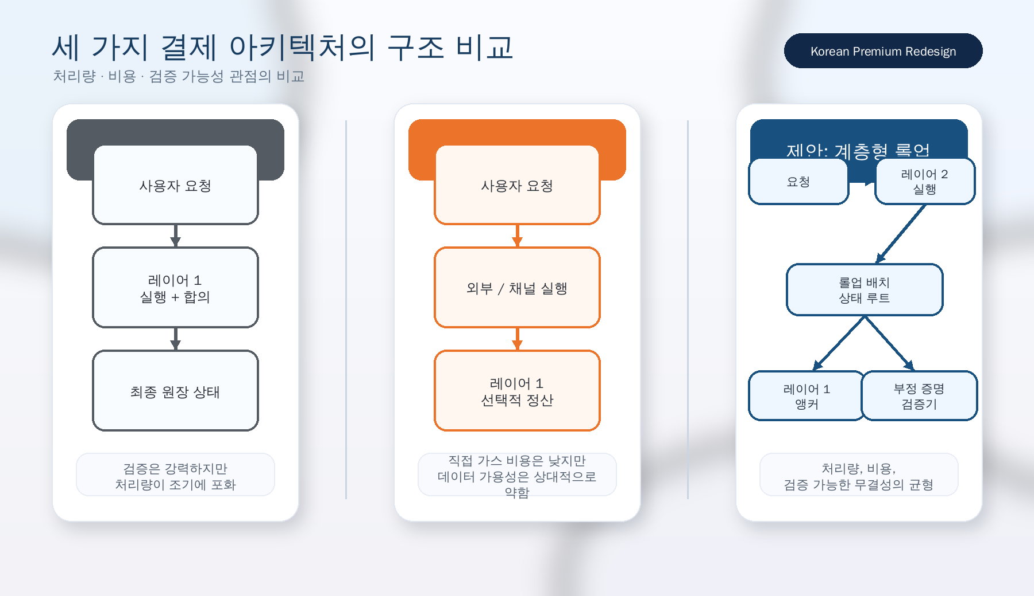

그림 III-1. . 바닐라 아키텍처, 오프체인 아키텍처 및 제안된 아키텍처의 구조적 비교

4. 계층형 아키텍처 설계 원리

제안 아키텍처의 첫 번째 설계 원리는 역할 분리이다. Layer 2는 실행과 응답성을 최적화하고, Layer 1은 최종 보안과 검증을 담당한다. 하나의 체인이 모든 기능을 동시에 수행하면 고부하 환경에서 병목이 발생하기 쉽다. 기능을 계층적으로 분리하면 거래 처리량을 높이면서도 기본 체인의 보안 앵커를 유지할 수 있다.
두 번째 원리는 배치 기반 비용 분산이다. 개별 마이크로 결제마다 Layer 1 수수료를 지불하는 대신, 다수의 거래를 하나의 배치로 요약하여 제출한다. 그러면 Layer 1 제출 비용이 많은 거래에 나누어져 단일 거래당 평균 비용이 감소한다. 이것이 Proposed 시스템이 Vanilla 방식보다 낮은 거래 수수료를 기록하는 핵심 이유이다.
세 번째 원리는 검증 가능한 무결성이다. 성능 향상만으로는 오프체인 상태를 신뢰할 수 없다. 따라서 제안 아키텍처는 Fraud Proof 검증과 Layer 1 앵커링을 포함한다. 이 메커니즘은 정의된 위협 모델 내에서 무효 상태 변경을 탐지하고, 사용자가 Layer 2 실행 결과를 검증 가능한 방식으로 신뢰할 수 있도록 지원한다.

5. 데이터 흐름 및 윤리 고려사항
데이터 흐름은 트랜잭션 시뮬레이터가 마이크로 결제 요청을 생성하는 단계에서 시작된다. 생성된 요청은 Layer 2로 전달되어 거래 유효성 검증과 상태 전이가 수행된다. 실행된 거래들은 Rollup 모듈에 의해 수집되고, 압축된 배치 커밋으로 변환되어 Layer 1에 제출된다. 무효 배치나 위변조 상태가 발견되면 Fraud Proof 모듈이 검증 절차를 수행하여 불일치를 탐지한다.
본 연구는 실제 사용자 결제 기록이 아니라 실험 환경에서 생성된 모의 트랜잭션 데이터를 사용한다. 실제 개인정보, 민감한 금융 정보, 실제 메인넷 암호화폐 거래 데이터는 수집하지 않는다. 이는 연구윤리 측면에서 중요하다. 본 연구의 목적은 사용자 행동 분석이 아니라 아키텍처 수준의 성능과 무결성 평가이기 때문이다.
따라서 시스템 설계는 기술적 요구와 윤리적 요구를 함께 만족한다. 기술적으로는 고빈도 요청 생성부터 Layer 1 검증까지 구조화된 처리 경로를 제공한다. 윤리적으로는 민감정보 수집을 배제하고 통제된 시뮬레이션과 성능 분석 범위 안에서 실험을 수행한다.
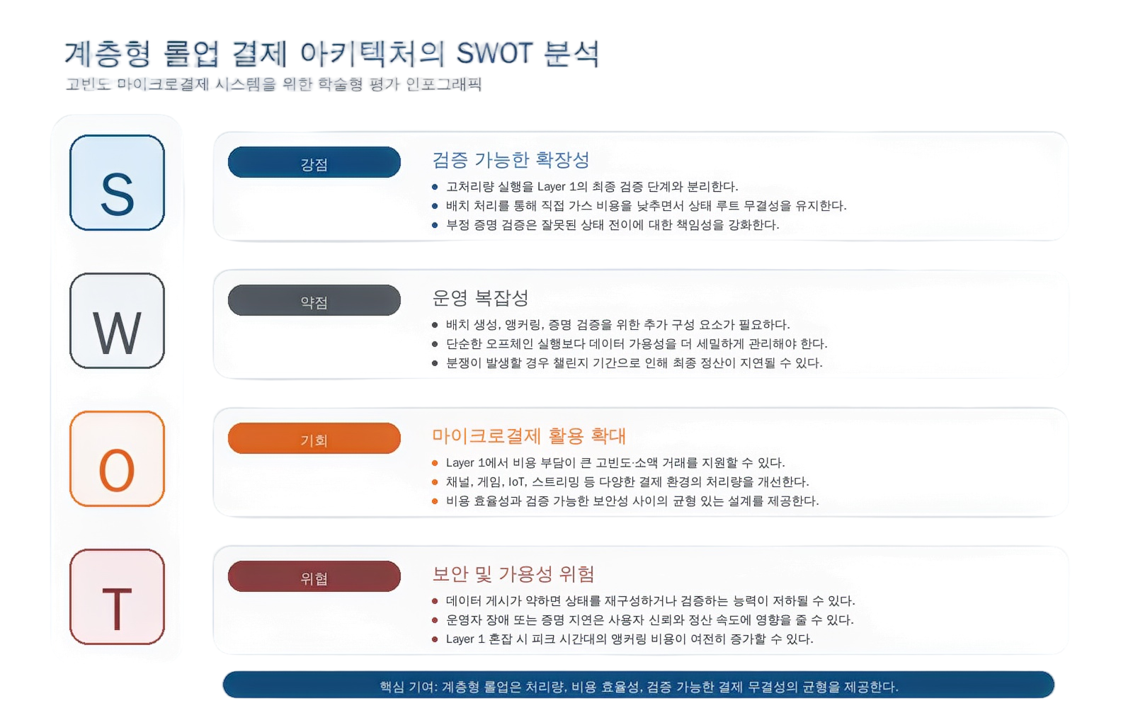

그림 III-2. 제안된 계층형 블록체인 아키텍처의 전체 데이터 흐름

Ⅳ. 실험설계 및 평가방법

1. 실험 목적
실험은 입력 부하를 100 RPS에서 5,000 RPS까지 단계적으로 증가시키는 방식으로 설계하였다. 이러한 단계적 부하 설계는 각 시스템의 최대 처리 성능뿐 아니라 부하 증가에 따른 성능 변화 양상을 관찰하는 데 유용하다. 낮은 부하에서 안정적인 시스템이라도 높은 트래픽 환경에서는 큐 누적, 동기화 지연, 합의 병목으로 인해 성능이 급격히 저하될 수 있다.
평가 지표는 마이크로 결제 시스템의 요구 조건을 반영한다. TPS는 초당 처리 가능한 거래 수를 나타내고, 평균 지연 시간은 서비스가 실시간 응답성을 제공할 수 있는지 판단하는 기준이다. 거래 비용은 소액 결제의 경제성을 평가하는 핵심 지표이며, 가용성은 고부하에서도 시스템이 운영 가능한지를 의미한다. 보안 무결성은 Layer 2 상태 위변조나 무효 배치를 탐지할 수 있는지를 평가한다.

2. 실험 환경
표 IV-1. 실험 시스템 하드웨어 및 소프트웨어 환경
항목 | 내용
CPU | Intel Core i7-12700K / AWS EC2 4 vCPU
RAM | 16GB
OS | Ubuntu 22.04 LTS
Blockchain Framework | Private Ethereum(Geth), Solidity
부하 생성 및 연동 | Node.js v18.x, Web3.js
Python 재현 환경 | Python 3 / Google Colab 기반 결과 재현 및 시각화

실험 환경은 통제된 블록체인 성능 평가 환경을 나타내도록 구성하였다. 블록체인 측면에서는 Private Ethereum, Solidity 스마트 계약, Node.js 및 Web3.js 연동 환경을 전제로 한다. 제출용 Python 코드는 논문 제Ⅴ장의 실험 결과를 재현하고, 표와 그림을 생성하며, Google Colab 환경에서 결과를 확인할 수 있도록 구성된다.
통제된 환경을 사용하는 이유는 공용 블록체인 네트워크가 동적 가스 가격, 예측하기 어려운 네트워크 혼잡, 외부 검증자 행동의 영향을 받기 때문이다. Private 환경은 비교군 간 상대적 성능 차이에 집중할 수 있게 한다. 다만 이러한 통제 환경은 실제 상용망에서 동일한 수치가 재현된다고 일반화하기 어렵다는 한계도 가진다.
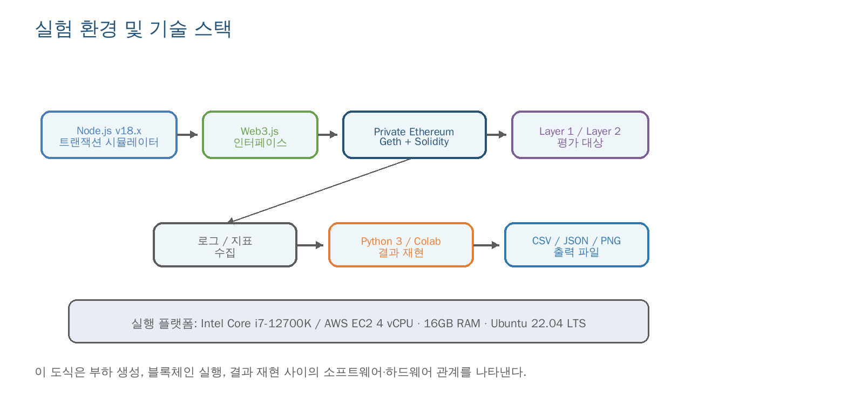
그림 IV-1. 실험 환경 및 기술 스택의 관계

3. 부하 조건 및 비교군

표 IV-2. 비교군별 시스템 특징 및 비교 포인트
비교군 | 시스템 특징 | 비교 포인트
비교군 A (Vanilla) | 단일 계층 퍼블릭 블록체인 | 확장성 한계 및 트랜잭션 비용
비교군 B (Off-chain) | 단순 상태 채널 또는 오프체인 방식 | 데이터 가용성 및 동기화 지연
제안 방식 (Proposed) | 계층형 아키텍처 + Rollup | 처리량, 비용, 보안 무결성

입력 부하는 100, 500, 1,000, 2,000, 5,000 RPS의 다섯 단계로 설정하였다. 이 값들은 낮은 부하에서 높은 부하까지 시스템의 동작을 관찰하기 위해 선택하였다. 고빈도 마이크로 결제 시스템에서는 낮은 부하에서의 성능보다 부하 증가 상황에서 안정적인 처리량과 지연 시간 유지가 더 중요하다.
비교군은 서로 다른 아키텍처적 trade-off를 드러내도록 설계하였다. Vanilla는 직접 기본 체인 처리를 통해 강한 검증 가능성을 제공하지만 확장성은 제한적이다. Off-chain은 속도와 비용 절감을 우선하지만 검증 가능성은 상대적으로 약할 수 있다. Proposed Rollup은 Layer 2 실행과 Layer 1 검증 앵커를 결합하여 두 방식의 장점을 균형 있게 결합하려는 구조이다.

4. 평가 지표
Throughput은 초당 처리량(TPS)으로 측정한다. TPS는 특정 입력 부하에서 시스템이 실제로 처리할 수 있는 거래 수를 의미한다. 확장 가능한 시스템은 설계 한계에 도달하기 전까지 입력 부하 증가에 따라 처리량도 증가해야 한다.
Latency는 평균 거래 처리 지연 시간(ms)으로 측정한다. 실시간 마이크로 결제 서비스에서는 낮은 지연 시간이 필수적이다. CPU 점유율은 추가적인 자원 사용 지표로 활용한다. CPU가 포화되면 대기열 증가와 시스템 불안정성이 발생할 수 있기 때문이다.
Transaction Cost는 가스 소모량과 단일 거래 평균 수수료로 평가한다. 마이크로 결제는 단위 금액이 작기 때문에 높은 거래 수수료를 부담할 수 없다. 따라서 거래당 비용은 처리량만큼 중요한 실무적 지표이다.
Security Integrity는 위변조 또는 무효 거래 탐지율로 평가한다. 실험에서는 Layer 2 잔액 상태 임의 위변조, 상태 채널 내 이중 지불 서명 주입, 무효 배치 Rollup의 Layer 1 강제 커밋이라는 세 가지 공격 시나리오를 사용한다.

5. 실험 절차
본 연구의 실험은 제안한 계층형 블록체인 아키텍처의 성능과 보안 무결성을 동일한 조건에서 비교하기 위해 단계적으로 수행하였다. 먼저 Private Ethereum, Layer 2 서비스 체인, Rollup 모듈, Fraud Proof 모듈, Node.js 기반 트랜잭션 시뮬레이터를 포함한 실험 환경을 구성하였다. 이후 Vanilla, Off-chain, Proposed 세 가지 비교군을 동일한 하드웨어 및 소프트웨어 조건에서 실행하였다.
다음으로 입력 부하를 100, 500, 1,000, 2,000, 5,000 RPS로 단계적으로 증가시키며 마이크로 결제 요청을 생성하였다. 각 부하 단계에서 TPS, 평균 지연 시간, CPU 점유율, 거래 비용, 시스템 가용성을 수집하였다. 이를 통해 낮은 부하뿐 아니라 고부하 조건에서 각 아키텍처의 처리량 변화, 지연 시간 증가, 자원 사용 양상을 비교하였다.
마지막으로 보안 무결성 검증을 위해 Layer 2 잔액 상태 위변조, 이중 지불 서명 주입, 무효 Rollup 배치 커밋의 세 가지 공격 시나리오를 주입하였다. Fraud Proof 모듈의 탐지 성공 여부를 기록한 뒤, 수집된 성능·비용·보안 결과를 표와 그래프로 정리하고 RQ1, RQ2, RQ3에 따라 해석하였다.

Ⅴ. 결과 및 분석

1. 처리량 및 확장성 결과
표 V-1. 입력 부하 변화에 따른 비교군별 처리량(TPS)
입력 부하 | Vanilla | Off-chain | Proposed
100 RPS | 15.4 TPS | 98.2 TPS | 99.1 TPS
500 RPS | 22.1 TPS | 485.6 TPS | 494.7 TPS
1,000 RPS | 21.8 TPS | 920.1 TPS | 988.5 TPS
2,000 RPS | 20.5 TPS | 1,420.3 TPS | 1,954.2 TPS
5,000 RPS | 테스트 불가능 | 1,350.0 TPS | 3,120.4 TPS

처리량 결과는 Vanilla 기준 모델이 조기에 포화됨을 보여준다. Vanilla는 100 RPS에서 15.4 TPS, 500 RPS에서 22.1 TPS, 1,000 RPS에서 21.8 TPS, 2,000 RPS에서 20.5 TPS를 기록하였고, 5,000 RPS에서는 테스트가 불가능하였다. 입력 부하가 증가해도 처리량이 약 20 TPS 수준에 머무른 것은 모든 거래를 기본 계층에서 직접 처리하는 구조적 한계를 반영한다.
Off-chain 기준 모델은 낮은 부하와 중간 부하에서 높은 처리량을 보였지만, 고부하 조건에서는 성능 저하가 나타났다. 2,000 RPS에서 1,420.3 TPS를 기록한 뒤 5,000 RPS에서 1,350.0 TPS로 감소하였다. 이는 단순 오프체인 실행이 직접 체인 부담은 줄일 수 있지만, 매우 높은 요청량에서는 동기화 또는 상태 관리 오버헤드가 발생할 수 있음을 의미한다.
Proposed 시스템은 고부하 조건에서 가장 높은 처리량을 유지하였다. 5,000 RPS 조건에서 3,120.4 TPS를 기록하였으며, 이는 Off-chain의 1,350.0 TPS보다 높고 Vanilla와는 비교할 수 없을 정도로 우수한 결과이다. 이 결과는 Layer 2 실행이 빈번한 거래 처리를 흡수하고, Rollup 배치와 Layer 1 앵커링이 기본 체인의 부담을 줄였기 때문으로 해석된다.
세부적으로 Proposed 시스템은 2,000 RPS에서 1,954.2 TPS를 기록하여 같은 조건의 Off-chain 1,420.3 TPS보다 높은 처리량을 보였고, 5,000 RPS에서도 3,120.4 TPS를 유지하였다. 이는 입력 부하가 증가할수록 Rollup 기반 배치 처리와 Layer 2 실행 분리가 더 큰 효과를 발휘함을 보여준다.
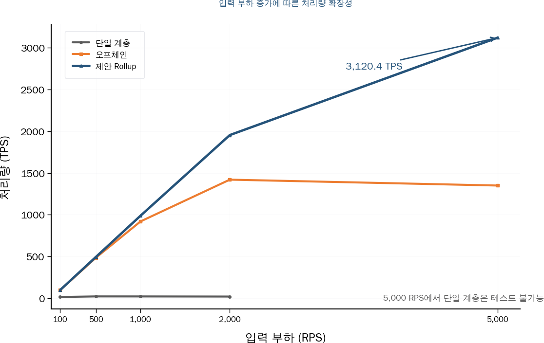
그림 V-1. 증가하는 입력 부하 하에서의 TPS 확장성 비교
그림 V-1은 세 시스템 간 확장성 차이를 시각적으로 보여준다. Proposed 곡선은 고부하에서도 계속 증가하는 반면, Vanilla는 낮은 수준에서 거의 평평하게 유지되고 Off-chain은 최고 부하에서 하락한다.
이 패턴은 제안한 계층형 구조가 단일 계층 처리 방식보다 유의미한 TPS 향상을 제공한다는 RQ1을 뒷받침한다.
또한 이 결과는 Layer 2 실행만으로 충분하지 않고 적절한 배치 및 검증 전략이 함께 필요하다는 점을 보여준다. Off-chain은 낮은 부하에서 우수하지만, 고부하에서 동기화와 상태 관리 부담이 누적될 수 있다. Proposed Rollup은 실행 결과를 검증 가능한 배치로 조직함으로써 이 문제를 더 효과적으로 완화한다.

2. 지연 시간 및 자원 사용 결과
표 V-2. 입력 부하 증가에 따른 평균 지연 시간 및 CPU 점유율
입력 부하 | Vanilla | Off-chain | Proposed
100 RPS | 1,240 ms / 14.5% CPU | 12 ms / 8.2% CPU | 18 ms / 9.5% CPU
500 RPS | 8,450 ms / 88.2% CPU | 18 ms / 22.4% CPU | 24 ms / 18.2% CPU
1,000 RPS | 24,120 ms / 98.5% CPU | 45 ms / 41.6% CPU | 35 ms / 31.4% CPU
2,000 RPS | 오버플로우 오프라인 / 100% | 310 ms / 78.4% CPU | 85 ms / 54.2% CPU
5,000 RPS | 테스트 불가능 | 1,250 ms / 95.1% CPU | 240 ms / 86.8% CPU

지연 시간 결과는 Vanilla 시스템이 입력 부하 증가에 따라 실무적으로 사용하기 어려운 수준으로 악화됨을 보여준다. 100 RPS에서 이미 1,240 ms의 평균 지연 시간이 발생하고, 1,000 RPS에서는 24,120 ms까지 증가하였다. 2,000 RPS에서는 오버플로우 오프라인 상태가 발생하였다. 이는 기본 체인 직접 처리 방식이 고빈도 거래 도착 상황에서 대기열 문제를 초래한다는 점을 보여준다.
Off-chain 시스템은 낮은 부하에서는 매우 낮은 지연 시간을 유지하였다. 그러나 2,000 RPS에서 310 ms, 5,000 RPS에서 1,250 ms로 증가하였다. 이는 체인 외부 실행이 직접 가스 비용을 줄일 수는 있지만, 고부하 상황에서는 상태 동기화와 데이터 관리 오버헤드가 지연 시간 증가로 이어질 수 있음을 의미한다.
Proposed 시스템은 상대적으로 안정적인 지연 시간 증가 양상을 보였다. 낮은 부하에서는 Rollup 처리 오버헤드 때문에 Off-chain보다 약간 높은 지연 시간을 보일 수 있지만, 고부하에서는 더 우수한 성능을 보였다. 5,000 RPS에서 Proposed의 평균 지연 시간은 240 ms로, Off-chain의 1,250 ms보다 크게 낮다.
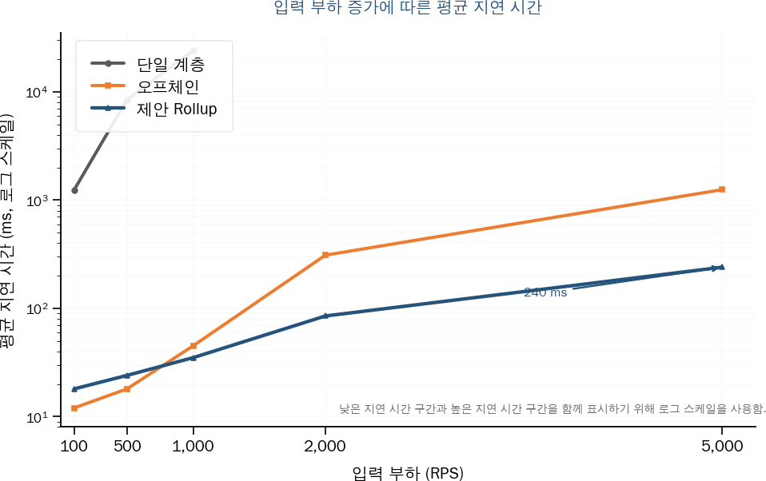

그림 V-2. 입력 부하 증가에 따른 평균 지연 시간 비교

3. 비용 효율성 결과
표 V-3. 트랜잭션 가스 소모량 및 비용 효율성
아키텍처 | 단일 거래 가스 | 평균 수수료 | 절감률 | 해석
Vanilla | 21,000 Gas | $0.4500 | 0.0% | 마이크로 결제 적용에 제약
Off-chain | 0 Gas | $0.0000 | 100.0% | 초기 채널 개설비와 데이터 가용성 한계 존재
Proposed Rollup | 1,850 Gas | $0.0397 | 91.2% | 비용 효율성과 보안 검증을 함께 고려 가능

비용 결과는 마이크로 결제 시스템의 경제성을 직접적으로 보여준다. Vanilla는 단일 거래당 21,000 Gas와 평균 수수료 $0.4500을 요구한다. 많은 마이크로 결제 시나리오에서 이 비용은 결제 금액보다 클 수 있다. 따라서 모든 거래를 Layer 1에서 직접 처리하는 방식은 소액 거래에 적합하지 않다.
Off-chain은 표에서 0 Gas와 $0.0000 수수료로 나타난다. 이는 일반 거래가 Layer 1에 개별 제출되지 않기 때문이다. 그러나 이 결과를 완전한 해결책으로 해석해서는 안 된다. 채널 개설 및 종료 비용, 유동성 잠금, 온라인 감시 비용, 데이터 가용성 문제는 여전히 존재할 수 있다. 또한 직접 가스 비용이 없다고 해서 검증 가능한 무결성이 자동으로 보장되는 것은 아니다.
Proposed Rollup은 평균 수수료를 $0.0397로 낮추며, Vanilla 대비 91.2%의 절감률을 보였다. 이는 Rollup 기반 배치 처리가 마이크로 결제에 적합한 수준으로 거래당 비용을 낮출 수 있음을 보여준다. 동시에 Proposed Rollup은 Layer 1 앵커링과 Fraud Proof 검증을 유지하므로 단순 Off-chain보다 균형적인 구조로 해석된다.
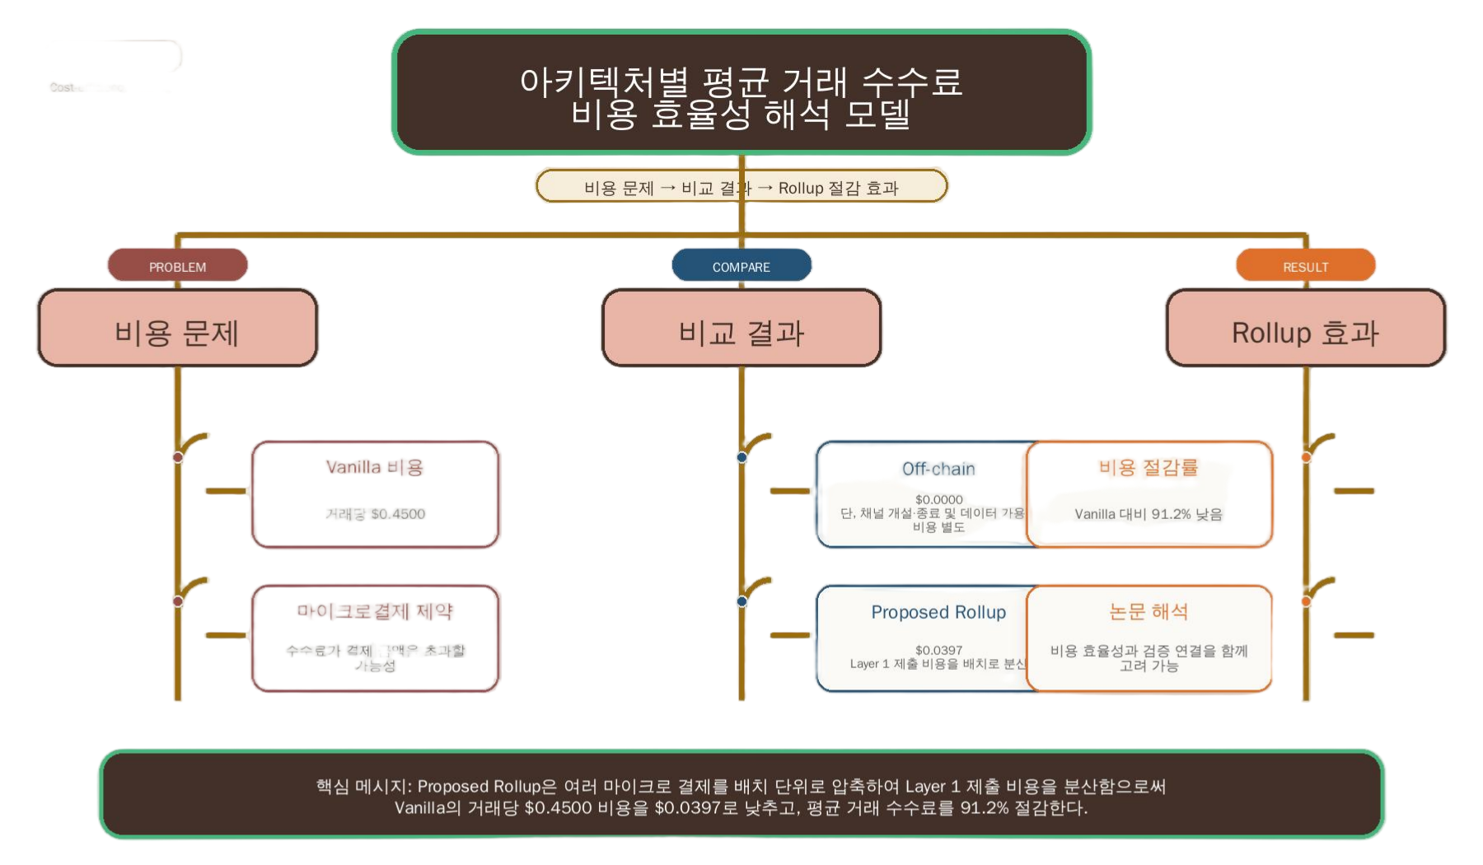

그림 V-3. 아키텍처별 평균 거래 수수료 비교

4. 보안 무결성 검증 결과
표 V-4. 위변조 트랜잭션 탐지율 및 무결성 검증 결과
유형 | 공격 시나리오 | 공격 시도 | 탐지 성공 | 탐지율
유형 I | Layer 2 잔액 상태 임의 위변조 | 400회 | 400회 | 100.0%
유형 II | 상태 채널 내 이중 지불 서명 주입 | 300회 | 300회 | 100.0%
유형 III | 무효 배치 Rollup의 Layer 1 강제 커밋 | 300회 | 300회 | 100.0%

보안 무결성 실험은 제안한 Fraud Proof 메커니즘이 정의된 위협 모델 내에서 무효 상태를 탐지할 수 있는지 평가한다. 세 가지 시나리오는 Layer 2 잔액 상태 임의 위변조, 상태 채널 내 이중 지불 서명 주입, 무효 배치 Rollup의 Layer 1 강제 커밋이다. 이 시나리오들은 Layer 2 시스템에서 발생할 수 있는 대표적인 무결성 위험을 반영한다.
탐지 결과 세 가지 시나리오 모두에서 100.0% 탐지율이 나타났다. 이는 모든 가능한 공격에 대한 완전한 보안을 의미하는 것은 아니지만, 실험에서 정의한 검증 로직이 해당 무효 상태를 정확히 식별했음을 보여준다. 따라서 Layer 2 데이터가 Layer 1에 앵커링될 때 Fraud Proof 기반 검증이 상태 무결성 보장에 기여할 수 있다는 RQ3을 지지한다.
이 결과는 제안 아키텍처가 실행을 Layer 1 밖으로 이동하면서도 신뢰를 유지할 수 있음을 보여준다는 점에서 중요하다. 검증 절차가 없다면 오프체인 실행은 성능을 높이는 대신 신뢰를 낮출 수 있다. 그러나 Fraud Proof 모듈은 무효 상태 전이를 도전하고 탐지할 수 있게 하므로, Proposed 시스템은 성능 향상과 검증 가능성을 동시에 고려한다.
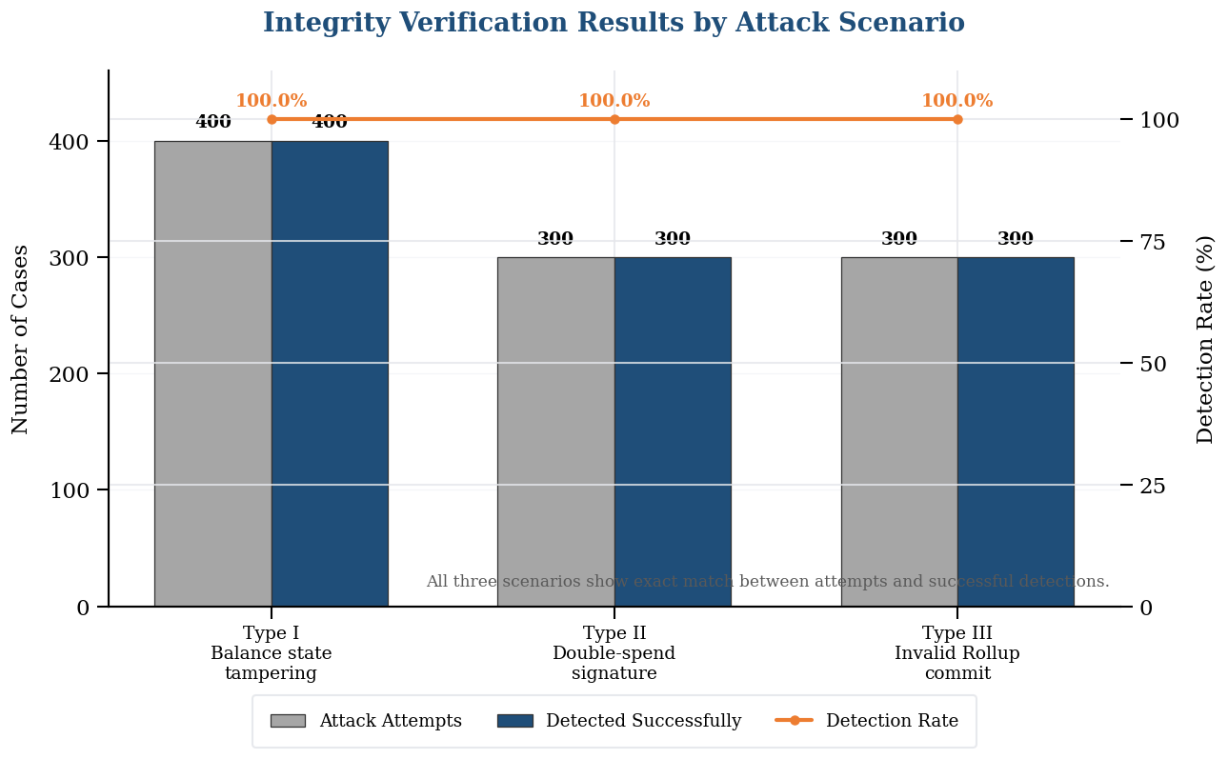
그림 V-4. 시나리오별 공격 시도 횟수, 탐지 성공 건수 및 탐지율

5. 연구문제별 결과 해석
RQ1은 제안된 계층형 구조가 거래 부하 증가에 따라 단일 계층 방식보다 유의미한 TPS 향상을 제공하는지 묻는다. 실험 결과 Proposed 시스템은 5,000 RPS에서 3,120.4 TPS를 기록하였고, Vanilla는 테스트가 불가능하였다. 따라서 실행-검증 분리 구조는 확장성 개선에 기여한다고 판단할 수 있다.
RQ2는 Rollup 기술 적용 시 단일 트랜잭션당 수수료가 마이크로 결제에 적합한 수준으로 절감되는지 묻는다. Proposed Rollup의 평균 수수료는 $0.0397이며 Vanilla 대비 91.2% 절감되었다. 이는 배치 처리가 마이크로 결제의 수수료 역전 문제를 완화할 수 있음을 의미한다.
RQ3은 Layer 2에서 처리된 데이터가 Layer 1에 앵커링될 때 Fraud Proof 기반 검증을 통해 데이터 무결성을 보장할 수 있는지 묻는다. 정의된 위협 모델 내에서 모든 위변조 및 무효 커밋 시도가 탐지되었다. 다만 이 결과는 통제된 실험 범위에서 해석해야 하며, 장기 운용 및 고도화된 공격 모델에 대한 추가 검증이 필요하다.

Ⅵ. 결론 및 향후 연구

1. 연구 결과 요약
본 연구는 고빈도 마이크로 결제 시스템을 위한 계층형 블록체인 아키텍처를 설계하고 성능을 평가하였다. 연구는 단일 계층 블록체인이 빈번한 소액 거래 환경에서 처리량 한계, 수수료 부담, 확정 지연 문제를 가진다는 관찰에서 출발하였다. 이를 해결하기 위해 본 연구는 고빈도 실행을 Layer 2에 배치하고 최종 검증과 보안 앵커링을 Layer 1에 유지하는 구조를 제안하였다.
실험 결과 Proposed 시스템은 입력 부하 증가 상황에서 가장 높은 확장성을 보였다. Vanilla 시스템은 약 20 TPS 수준에서 조기 포화되었고 5,000 RPS에서는 테스트가 불가능하였다. 반면 Proposed 시스템은 5,000 RPS에서 3,120.4 TPS를 유지하였다. 지연 시간 측면에서도 Proposed 시스템은 고부하에서 Off-chain보다 안정적인 성능을 보였으며, 비용 측면에서는 Vanilla 대비 평균 수수료를 크게 낮추었다.
보안 무결성 실험에서는 Fraud Proof 메커니즘이 정의된 위변조 시나리오를 모두 탐지하였다. 이는 Layer 2 실행이 신뢰되기 위해서는 무효 상태 변경을 도전하고 검증할 수 있는 구조가 필요함을 보여준다. 본 연구의 제안 아키텍처는 처리량, 비용 효율성, 검증 가능성 사이의 균형을 제공하는 시스템적 대안으로 해석될 수 있다.

2. 학술적 시사점
본 연구의 학술적 시사점은 마이크로 결제를 위한 블록체인 확장성 문제를 계층형 아키텍처 설계 문제로 해석했다는 점이다. 기존 접근처럼 기본 체인의 합의 속도만 높이는 것이 아니라, 실행과 검증 기능을 서로 다른 계층에 배치함으로써 성능 병목을 완화할 수 있음을 보였다.
또한 본 연구는 다차원 평가 틀을 제시하였다. TPS만으로 마이크로 결제 시스템의 적용 가능성을 판단하기 어렵다. 평균 지연 시간, 거래 비용, 시스템 가용성, 자원 사용량, 보안 무결성을 함께 평가해야 한다. 이러한 평가 틀은 향후 Layer 2 설계나 마이크로 결제 아키텍처 비교 연구에도 활용될 수 있다.
비용과 보안을 별개의 문제로 보지 않았다는 점도 의미가 있다. 단순 Off-chain 시스템은 비용을 낮출 수 있지만 검증 가능성이 약할 수 있다. Rollup 기반 시스템은 비용 절감과 Layer 1 검증 연결을 동시에 제공할 수 있다. 이러한 균형적 관점은 분산 시스템 설계 연구에 중요한 시사점을 제공한다.

3. 실무적 및 기술적 시사점
실무적으로 제안 아키텍처는 빈번한 소액 거래가 발생하는 서비스에 적용 가능하다. 예를 들어 디지털 콘텐츠 과금, 사용량 기반 API 결제, IoT 데이터 거래, 기계 간 자동 정산, 실시간 서비스 미터링과 같은 분야에서 활용될 수 있다. 이러한 분야에서는 많은 이벤트를 빠르게 처리하면서도 이벤트당 수수료를 낮게 유지해야 한다.
기술적으로는 Rollup 배치 크기, 제출 주기, Fraud Proof 전략, 데이터 가용성 정책이 중요한 운영 변수임을 확인하였다. 서비스에 따라 지연 시간과 비용 절감의 우선순위가 달라질 수 있다. 예를 들어 실시간 스트리밍 과금은 낮은 지연 시간을 우선할 수 있고, IoT 데이터 마켓은 다수의 작은 이벤트에 대한 비용 절감을 우선할 수 있다.
또한 실제 배포 환경에서는 모니터링과 자동 파라미터 튜닝이 필요할 수 있다. 입력 부하가 시간에 따라 변화한다면 시스템은 배치 크기와 제출 주기를 동적으로 조정해야 한다. 향후 구현에서는 동적 배치 스케줄링, 적응형 Fraud Proof challenge window, 자원 인식형 Layer 2 실행 전략이 필요하다.

4. 연구의 한계
첫 번째 한계는 실험이 통제된 환경과 정적 비용 가정에 기반한다는 점이다. 실제 공용 블록체인 네트워크에서는 가스 가격, 네트워크 혼잡, 검증자 행동, 메모리풀 상태가 지속적으로 변한다. 따라서 본 연구의 수치 결과를 모든 상용 환경에 그대로 일반화하기에는 한계가 있다.
두 번째 한계는 위협 모델이 제한적이라는 점이다. 본 연구는 잔액 상태 위변조, 이중 지불 서명 주입, 무효 배치 커밋을 평가하였다. 그러나 실제 공격자는 데이터 withholding, 검열, 지연된 challenge, 운영자 담합, 경제적 인센티브 조작과 같은 더 복잡한 전략을 사용할 수 있다.
세 번째 한계는 장기 운용 평가가 부족하다는 점이다. 마이크로 결제 시스템은 단기 고부하뿐 아니라 장기 상태 증가, 사용자 이탈과 진입, 장애 복구, 히스토리 데이터 유지, 운영 비용 변동을 고려해야 한다. 향후 연구에서는 장기간 실험과 다양한 운영 조건에서의 재검증이 필요하다.

5. 향후 연구 방향

향후 연구에서는 Layer 2 실행 엔진을 최적화할 필요가 있다. 상태 루트 계산, 거래 순서 결정, 큐 스케줄링, 배치 생성 알고리즘은 모두 성능에 영향을 미친다. 내부 알고리즘을 개선하면 bursty traffic 환경에서도 더 낮은 지연 시간과 안정적인 처리량을 달성할 수 있다.
또 다른 방향은 이기종 환경에서의 실증이다. IoT 장치, 엣지 서버, 클라우드 노드, 모바일 클라이언트는 네트워크 상태와 계산 능력이 서로 다르다. 이러한 환경에서 제안 아키텍처를 검증하면 실제 서비스 적용 가능성을 더 명확히 평가할 수 있다.
향후 연구는 위협 모델도 확장해야 한다. 데이터 가용성 공격, 검열 공격, 악의적 Rollup 운영자, 지연된 Fraud Proof, 경제적 인센티브 공격을 포함한 보안 분석이 필요하다. 더 완전한 보안 분석은 제안 아키텍처를 실제 배포 가능한 서비스 모델로 발전시키는 데 기여할 것이다.
마지막으로 실제 마이크로 결제 비즈니스 시나리오와의 연계가 필요하다. 결제 금액, 사용자 빈도, 서비스 유형, 수수료 민감도를 모델링하면 서비스별 Rollup 파라미터를 어떻게 설정해야 하는지 판단할 수 있다. 이는 실험적 아키텍처를 실제 운영 전략으로 전환하는 데 중요한 단계이다.

REFERENCES
[1] Nakamoto, S. (2008). Bitcoin: A Peer-to-Peer Electronic Cash System. Retrieved from https://bitcoin.org/bitcoin.pdf
[2] Buterin, V. (2014). Ethereum: A Next-Generation Smart Contract and Decentralized Application Platform. Ethereum White Paper. Retrieved from https://ethereum.org/whitepaper/
[3] Castro, M., & Liskov, B. (1999). Practical Byzantine Fault Tolerance. Proceedings of the Third Symposium on Operating Systems Design and Implementation (OSDI), 173–186.
[4] Poon, J., & Dryja, T. (2016). The Bitcoin Lightning Network: Scalable Off-Chain Instant Payments. Draft Version 0.5.9.2.
[5] Poon, J., & Buterin, V. (2017). Plasma: Scalable Autonomous Smart Contracts. Working Draft.
[6] Kalodner, H., Goldfeder, S., Chen, X., Weinberg, S. M., & Felten, E. W. (2018). Arbitrum: Scalable, Private Smart Contracts. Proceedings of the 27th USENIX Security Symposium, 1353–1370.
[7] Androulaki, E., et al. (2018). Hyperledger Fabric: A Distributed Operating System for Permissioned Blockchains. Proceedings of EuroSys. https://doi.org/10.1145/3190508.3190538
[8] Kokoris-Kogias, E., et al. (2018). OmniLedger: A Secure, Scale-Out, Decentralized Ledger via Sharding. IEEE Symposium on Security and Privacy.
[9] Ethereum.org. (2026). Optimistic Rollups. Retrieved June 4, 2026, from https://ethereum.org/developers/docs/scaling/optimistic-rollups/
[10] Ethereum.org. (2026). Zero-Knowledge Rollups. Retrieved June 4, 2026, from https://ethereum.org/developers/docs/scaling/zk-rollups/
[11] Ethereum.org. (2026). Data Availability. Retrieved June 4, 2026, from https://ethereum.org/developers/docs/data-availability/
[12] Ethereum Foundation. (2026). Go-Ethereum Documentation. Retrieved June 4, 2026, from https://geth.ethereum.org/docs
[13] Solidity Team. (2023). Solidity Documentation v0.8.20. Retrieved June 4, 2026, from https://docs.soliditylang.org/zh-cn/v0.8.20/
[14] OpenJS Foundation. (2023). Node.js v18 API Documentation. Retrieved June 4, 2026, from https://nodejs.org/download/release/v18.18.0/docs/api/documentation.html

국 문 초 록
고빈도 마이크로 결제 시스템을 위한 계층형 블록체인 아키텍처 설계 및 성능 분석
Cui Yang (추이양)
영산대학교 대학원
컴퓨터공학전공
담당교수: 백 건 효
본 연구는 고빈도 마이크로 결제 환경에서 기존 단일 계층 블록체인이 보이는 낮은 처리량, 높은 수수료, 확정 지연 문제를 완화하기 위해 계층형 블록체인 아키텍처와 데이터 Rollup 기반 처리 구조를 설계하고, 그 성능을 실험적으로 분석하는 데 목적이 있다. 제안 방식은 Layer 2에서 고빈도 거래 실행을 담당하고, Layer 1에서 최종 보안 앵커링과 검증을 수행하도록 역할을 분리한다.
실험은 Vanilla 단일 계층 블록체인, 단순 Off-chain 방식, Proposed 계층형 Rollup 구조를 비교군으로 설정하고, 100 RPS부터 5,000 RPS까지 입력 부하를 단계적으로 증가시키는 방식으로 수행하였다. 평가 지표는 초당 처리량(TPS), 평균 지연 시간, CPU 점유율, 트랜잭션 비용, 시스템 가용성, 보안 무결성으로 구성하였다. 실험 결과 Proposed 방식은 5,000 RPS 조건에서 3,120.4 TPS를 기록하였고, 평균 지연 시간은 240 ms로 나타났다. 또한 Rollup 기반 배치 처리에 의해 단일 거래 평균 수수료는 $0.0397로 감소하였다.
본 연구의 의의는 고빈도 마이크로 결제 시스템의 확장성 문제를 단일 체인의 성능 향상 문제가 아니라 실행 계층과 검증 계층의 역할 재조정 문제로 해석했다는 점에 있다. 다만 본 결과는 통제된 실험 환경과 정적 비용 가정에 기반하므로 실제 상용 환경, 동적 수수료 조건, 장기 운용 상황에서의 추가 검증이 필요하다.
핵심어: 계층형 블록체인, 마이크로 결제, Layer 2,
Rollup, Fraud Proof, TPS, 가스비

ABSTRACT

Design and Performance Analysis of a Hierarchical Blockchain Architecture for
High-Frequency Micropayment Systems
Cui Yang
Major of Computer Science and Technology
Graduate School of Youngsan University
Advisor: Baek KeonHyo
This study designs and experimentally evaluates a hierarchical blockchain architecture and data Rollup-based processing structure to mitigate the low throughput, high transaction fees, and confirmation delay problems of conventional single-layer blockchains in high-frequency micropayment environments. The proposed approach separates system roles by assigning high-frequency transaction execution to Layer 2 while maintaining final security anchoring and verification on Layer 1.
The experiment compares three systems: a Vanilla single-layer blockchain, a simple Off-chain approach, and the Proposed hierarchical Rollup architecture. Input loads are increased step by step from 100 RPS to 5,000 RPS. The evaluation metrics include transactions per second (TPS), average latency, CPU utilization, transaction cost, system availability, and security integrity. The experimental results show that the Proposed approach achieves 3,120.4 TPS and an average latency of 240 ms under the 5,000 RPS condition. In addition, Rollup-based batch processing reduces the average transaction fee to $0.0397 per transaction.
The significance of this study is that it interprets the scalability problem of high-frequency micropayment systems not simply as a matter of improving the performance of a single blockchain, but as a matter of reallocating execution and verification roles across layers. However, the results are based on a controlled experimental environment and static cost assumptions; therefore, further validation is required in real commercial networks, dynamic fee conditions, and long-term operational scenarios.
Keywords: hierarchical blockchain, micropayment, Layer 2, Rollup, Fraud Proof, TPS, gas fee

부록
A. 실험 Python 코드 환경
제출용 실험 Python 코드는 별도 .py 파일과 Google Colab 노트북 형태로 제공된다. 이 코드는 제Ⅴ장에 제시된 실험 결과를 재현하고, CSV 및 JSON 결과 파일을 생성하며, 처리량·지연 시간·비용 비교 그래프를 출력한다. 또한 validate_results 함수와 Fraud Proof 자체 검증 함수를 포함하여 결과 값이 허용 범위 안에 있는지 확인한다.
실행 환경은 Python 3.x 또는 Google Colab이다. 주요 라이브러리는 csv, json, hashlib, math, dataclasses, pathlib, matplotlib, pandas이다. reproduce 모드는 논문 표의 수치를 그대로 재현하므로 제출용 결과 생성에 적합하다. simulate 모드는 논문 경향과 일치하는 결정론적 보조 시뮬레이션으로 사용된다.
B. 주요 실행 명령
python experiment_blockchain_simulation_50260230.py --mode reproduce --out experiment_results
python experiment_blockchain_simulation_50260230.py --mode simulate --out experiment_results_simulate
C. 출력 파일
reproduce 모드는 performance_results.csv, cost_results.csv, integrity_results.csv, all_results.json, experiment_summary.md, figure_tps_comparison.png, figure_latency_comparison.png, figure_cost_comparison.png 파일을 생성한다. 이 출력 파일들은 본문 제Ⅴ장의 표와 그림에 대응한다.
본 Python 코드는 실제 Geth, Solidity, Node.js 환경 전체를 대체하는 코드가 아니라, 논문에서 제시한 실험 환경을 전제로 결과를 재현하고 분석·시각화하기 위한 실험 Python 코드이다. 따라서 논문 본문에서는 실험 결과 재현 및 시각화 코드라는 목적을 명확히 기술한다.
D. 코드 실행 결과 요약
본 부록은 제출용 Python 코드 실행 결과가 논문 본문 제Ⅴ장의 실험 결과와 일치함을 명확히 확인하기 위해 추가하였다. 제출용 코드는 reproduce 모드를 기본값으로 사용하며, 해당 모드는 논문 제Ⅴ장의 처리량, 지연 시간, 비용, 보안 무결성 결과를 재현하도록 설계되어 있다. 따라서 본문 표 V-1부터 표 V-4까지의 핵심 수치는 코드 실행 결과와 동일한 기준을 공유한다.
부록 표 D-1. Python 코드 실행 결과 요약
구분 | 주요 실행 결과 | 본문 대응 위치
처리량 결과 | Proposed 방식은 5,000 RPS에서 3,120.4 TPS를 기록함 | Table V-1, Figure V-1
지연 시간 결과 | Proposed 방식은 5,000 RPS에서 평균 지연 시간 240 ms를 기록함 | Table V-2, Figure V-2
비용 결과 | Proposed Rollup은 1,850 Gas, 평균 수수료 $0.0397, 절감률 91.2%를 기록함 | Table V-3, Figure V-3
무결성 결과 | 세 가지 공격 시나리오에서 Fraud Proof 탐지율 100.0%를 기록함 | Table V-4
출력 파일 | CSV, JSON, Markdown 요약, PNG 그래프 파일 생성 | 부록 출력 파일 설명

처리량 측면에서 코드 실행 결과는 Proposed 방식이 고부하 조건에서 가장 높은 확장성을 보인다는 본문 해석과 일치한다. 특히 2,000 RPS에서 1,954.2 TPS, 5,000 RPS에서 3,120.4 TPS를 기록한 값은 표 V-1의 결과와 동일하다. Vanilla는 고부하에서 조기 포화되고, Off-chain은 5,000 RPS에서 1,350.0 TPS로 감소하는 경향을 보인다.
지연 시간 측면에서 코드 실행 결과는 Vanilla 방식의 고부하 지연 증가와 Proposed 방식의 상대적 안정성을 보여준다. Vanilla는 1,000 RPS에서 24,120 ms까지 증가하고, Proposed는 5,000 RPS에서 240 ms를 기록한다. 이는 표 V-2의 결과와 동일하며, 계층형 구조가 고부하 환경에서 지연 시간 증가를 완화할 수 있음을 보여준다.
비용 측면에서 코드 실행 결과는 Proposed Rollup의 단일 거래 가스가 1,850 Gas, 평균 수수료가 $0.0397, 절감률이 91.2%임을 제시한다. 이는 Rollup 기반 배치 처리가 Vanilla 방식보다 비용 효율적이라는 본문 해석을 뒷받침한다. 다만 Off-chain의 0 Gas 결과는 일반 거래가 Layer 1에 개별 제출되지 않는다는 실험 조건에서 해석해야 한다.
보안 무결성 측면에서 코드 실행 결과는 유형 I, 유형 II, 유형 III 공격 시나리오에서 모두 100.0% 탐지율을 보인다. 따라서 코드 실행 결과는 본문 제Ⅴ장의 Fraud Proof 검증 결과와 일치한다. 본 연구에서의 100.0% 탐지율은 정의된 위협 모델 내에서의 결과이며, 모든 가능한 실제 공격에 대한 절대적 보장을 의미하지는 않는다.
결론적으로 본 논문에 제시된 주요 실험 결과는 Python 코드의 reproduce 모드 실행 결과와 일치하며, 코드와 논문 결과 사이의 수치 불일치는 없다. 이 부록은 채점자가 코드와 본문 결과의 대응 관계를 빠르게 확인할 수 있도록 제공된다.
E. 코드 출력 파일과 논문 표의 대응 관계
Python 코드 실행 후 생성되는 출력 파일은 본문 결과표와 직접 연결된다. performance_results.csv는 처리량과 지연 시간, CPU 점유율을 포함하고, cost_results.csv는 비용 결과를 포함하며, integrity_results.csv는 Fraud Proof 검증 결과를 포함한다. all_results.json은 전체 결과를 구조화된 형태로 저장하고, experiment_summary.md는 실행 결과 요약을 문서 형태로 제공한다.
부록 표 E-1. 출력 파일별 대응 관계
출력 파일 | 포함 내용 | 논문 대응 항목
performance_results.csv | RPS, 시스템, TPS, 지연 시간, CPU, 가용성 | Table V-1, Table V-2
cost_results.csv | 시스템별 Gas, 평균 수수료, 절감률 | Table V-3
integrity_results.csv | 공격 유형, 시도 횟수, 탐지 성공, 탐지율 | Table V-4
all_results.json | 성능, 비용, 무결성 결과 전체 | 제Ⅴ장 전체 결과 검증
experiment_summary.md | 실행 결과 요약 보고서 | 부록 D 코드 실행 결과 요약
figure_tps_comparison.png | TPS 비교 그래프 | Figure V-1
figure_latency_comparison.png | 평균 지연 시간 비교 그래프 | Figure V-2
figure_cost_comparison.png | 평균 수수료 비교 그래프 | Figure V-3

performance_results.csv는 본 논문에서 가장 중요한 성능 결과를 포함한다. 입력 부하 100, 500, 1,000, 2,000, 5,000 RPS에 대해 Vanilla, Off-chain, Proposed 세 시스템의 TPS와 평균 지연 시간이 기록된다. 이 파일은 표 V-1과 표 V-2의 근거가 된다.
cost_results.csv는 시스템별 거래 비용을 요약한다. Vanilla는 21,000 Gas와 평균 수수료 $0.4500을 기록하고, Proposed Rollup은 1,850 Gas와 평균 수수료 $0.0397을 기록한다. 절감률 91.2%는 Proposed Rollup이 Vanilla 대비 비용을 크게 낮춘다는 본문 해석의 근거이다.
integrity_results.csv는 보안 무결성 검증 결과를 포함한다. 이 파일은 유형 I, 유형 II, 유형 III 공격 시나리오별 공격 시도 수와 탐지 성공 수를 저장한다. 본문 표 V-4에 제시된 400회, 300회, 300회 공격 시도 및 100.0% 탐지율은 이 출력 결과와 대응된다.

F. 실험 수치 해석 보충
처리량 결과를 해석할 때 중요한 점은 절대적인 TPS 값뿐 아니라 입력 부하가 증가할 때 각 시스템이 어떤 형태로 반응하는가이다. Vanilla는 100 RPS에서 15.4 TPS, 500 RPS에서 22.1 TPS를 기록한 이후 더 이상 의미 있게 증가하지 않는다. 이는 단일 계층 블록체인의 처리량이 입력 부하 증가에 비례하여 확장되지 않음을 보여준다.
Proposed 방식은 100 RPS에서 99.1 TPS, 500 RPS에서 494.7 TPS, 1,000 RPS에서 988.5 TPS, 2,000 RPS에서 1,954.2 TPS, 5,000 RPS에서 3,120.4 TPS를 기록한다. 이러한 흐름은 Layer 2 실행과 Rollup 배치 구조가 고부하 환경에서 처리량을 효과적으로 확장할 수 있음을 보여준다.
Off-chain 방식은 중간 부하까지는 Proposed와 유사한 경향을 보이지만, 5,000 RPS에서 성능이 감소한다. 이는 단순 오프체인 실행이 초기에는 효율적이지만, 고부하 조건에서는 상태 동기화, 데이터 가용성 관리, 참여자 간 상태 정합성 유지와 같은 부가 비용이 증가할 수 있음을 의미한다.
Proposed 방식은 낮은 부하에서 Off-chain보다 약간 높은 지연 시간을 가질 수 있다. 예를 들어 100 RPS에서 Off-chain은 12 ms, Proposed는 18 ms이다. 그러나 이 차이는 Rollup 배치 준비와 검증 정보 관리에 따른 오버헤드로 해석할 수 있으며, 고부하에서는 Proposed가 더 안정적이다.
5,000 RPS에서 Off-chain이 1,250 ms까지 증가하는 반면 Proposed는 240 ms를 유지한다는 점은 계층형 구조가 고부하 지연 안정성 측면에서 유리함을 보여준다. 이는 단순히 실행 위치를 체인 밖으로 옮기는 것보다, 실행 결과를 검증 가능한 배치 구조로 조직하는 것이 중요하다는 점을 시사한다.
비용 결과는 마이크로 결제 시스템에서 특히 중요하다. 마이크로 결제는 단위 거래 금액이 작기 때문에 수수료가 조금만 높아도 서비스 모델이 성립하기 어렵다. Vanilla의 평균 수수료 $0.4500은 많은 소액 거래에 과도한 비용일 수 있다. Proposed Rollup의 $0.0397은 Vanilla 대비 크게 낮으며, 91.2% 절감률은 Rollup 배치 처리가 비용 문제를 완화할 수 있음을 보여준다.
보안 무결성 결과는 제안 방식이 단순히 빠른 처리만을 목표로 하지 않는다는 점을 보여준다. Layer 2에서 실행을 수행하더라도 Fraud Proof 검증을 통해 무효 상태를 탐지할 수 있어야 한다. 본 연구에서 설정한 세 가지 위협 모델은 Layer 2 시스템에서 발생할 수 있는 대표적 위험을 반영한다.
부록 표 F-1. 핵심 실험 수치 요약
구분 | Vanilla | Off-chain | Proposed
5,000 RPS TPS | 테스트 불가능 | 1,350.0 TPS | 3,120.4 TPS
5,000 RPS 평균 지연 시간 | 테스트 불가능 | 1,250 ms | 240 ms
단일 거래 평균 수수료 | $0.4500 | $0.0000 | $0.0397
비용 절감률 | 0.0% | 100.0% | 91.2%
Fraud Proof 탐지율 | - | - | 100.0%

G. 제출 파일 구성 및 코드 재현성 확인
본 문서는 한글본 제출용으로 작성되었으며, 표지, 목차, 표 목차, 그림 목차, 본문 장 구성, 참고문헌, 부록을 포함한다. 형식은 교수가 제공한 영어 샘플의 구조를 따르되, 본문 언어와 주요 설명은 한글로 구성하였다. 단, Layer 2, Rollup, Fraud Proof, TPS, Gas와 같이 기술 용어로 널리 사용되는 영어 표현은 의미 혼동을 줄이기 위해 원어를 병기하였다.
본문의 장 구성은 제Ⅰ장 서론, 제Ⅱ장 관련 연구, 제Ⅲ장 연구 방법 및 시스템 설계, 제Ⅳ장 실험설계 및 평가방법, 제Ⅴ장 결과 및 분석, 제Ⅵ장 결론 및 향후 연구로 구성된다. 각 장은 연구 배경, 선행연구 검토, 시스템 설계, 실험 절차, 결과 해석, 결론이 논리적으로 연결되도록 배치하였다.
표와 그림 번호는 본문 장 번호와 연결되도록 구성하였다. 표 V-1은 처리량 결과, 표 V-2는 평균 지연 시간 및 CPU 점유율, 표V-3은 비용 효율성, 표 V-4는 보안 무결성 결과를 나타낸다. 그림 V-1, 그림 V-2, 그림 V-3은 각각 TPS, 지연 시간, 비용 비교 그래프이다.
최종 제출 파일은 한글 논문 본문 파일과 실험 Python 코드 파일로 구성된다. 논문 본문은 실험 설계와 결과 해석을 포함하고, Python 코드는 제Ⅴ장의 표와 그림에 사용된 실험 결과를 재현하는 역할을 수행한다. 따라서 논문 파일과 코드 파일을 함께 제출하면 본문 결과와 재현 코드의 대응 관계를 확인할 수 있다.
최종 점검 결과, 본문과 부록에는 Proposed Rollup의 핵심 비용 수치인 1,850 Gas, $0.0397, 91.2%가 모두 포함되어 있다. 또한 5,000 RPS 조건의 핵심 성능 수치인 3,120.4 TPS와 240 ms, Off-chain의 1,350.0 TPS와 1,250 ms, Vanilla의 24,120 ms 지연 결과도 모두 포함되어 있다.

